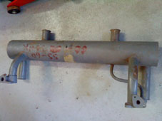 Ej använd, Ljuddämpare T1 55-60 30hk, 1500:-
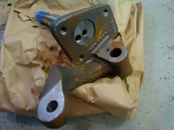 Ny, CB Sänkta spindlar T1 -65 för trummor, 1200:-
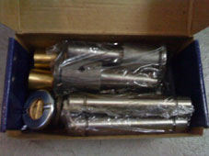 Ny, Spindel/ledbultsats T1 -65, 600:-
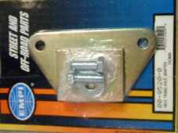 Ny, Växellådsfäste adapter, 100:-
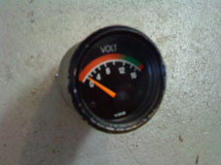 Voltmätare, 100:-
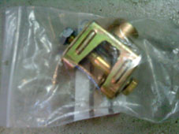 Ny, Växelförarkoppling & bussning med låsring, 80:-
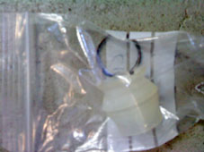
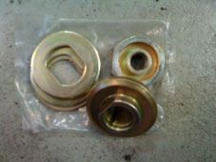 Fläktmonteringssats, 100:-
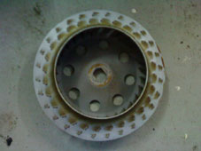 Originalfläkt, 150:-
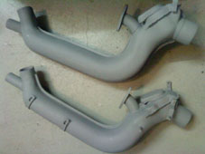 Ny, Värmekammare, mont.sats & värmeslang svart papp, 1700:-
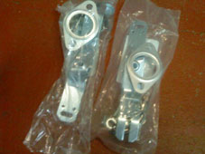
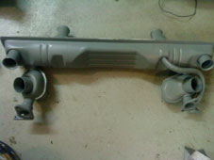 Ny, Ljuddämpare std T1 13-1600 komplett sats, 700:-
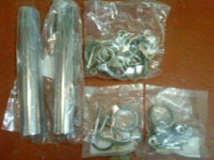
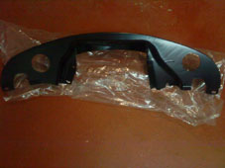 Ny, Kylplåt bakre, 200:-
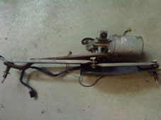 Torkarmotor/mekanism 1303, 300:-
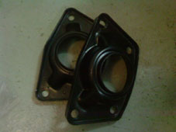 Torsionslock 2st (Innerdiameter: 53mm), 150:-

